11-5
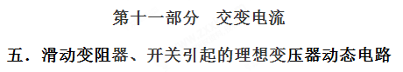
一．选择题
1. 如图所示，理想变压器原线圈接在交流电源上，图中各电表均为理想电表。下列说法正确的是 （）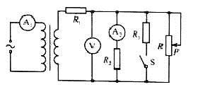
A. 当滑动变阻器的滑动触头P向上滑动时，R₁消耗的功率变大
B. 当滑动变阻器的滑动触头P向上滑动时，电压表V示数变大
C. 当滑动变阻器的滑动触头P向上滑动时，电流表A₁示数变大
D. 若闭合开关S，则电流表A₁示数变大，A₂示数变大
【参考答案】B
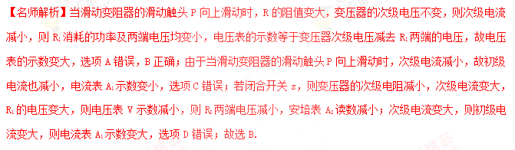【分析】滑动变阻器的滑动触头P向上滑动时，接入电路中的阻值变大，因输出电压不变，则总电流变小，据欧姆定律确定各表的示数变化．
2. 图示电路中，变压器为理想变压器，a、b接在电压有效值不变的交流电源两端，R0为定值电阻，R为滑动变阻器。现将变阻器的滑片从一个位置滑动到另一个位置，观察到电流表A1的示数增大了0.2A，电流表A2的示数增大了0.8A。则下列说法正确的是（ ）
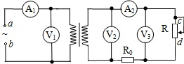
A. 电压表V₁示数增大
B. 电压表V₂、V₃示数均增大
C. 该变压器起升压作用
D. 变阻器滑片是沿cd的方向滑动
【参考答案】D
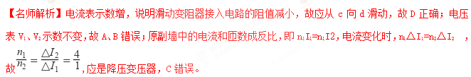【分析】本题考查变压器的工作原理和变压器电路的动态分析，意在考查考生的理解能力和推理幼变压器的考查主要是考查电压和匝数成正比电流和匝数成反比。对于动态电各问题，注意几个决定关系输入电压决定输出电压，输出电流决定输入电流，输出功率决定输入功率。
3．如图所示，理想变压器原、副线圈的匝数比为10：1，b是原线圈的中心抽头，电压表和电流表均为理想交流电表，除R以外其余电阻不计，从某时刻开始开关扳向a，在原线圈两端加上交变电压，其瞬时值表达式为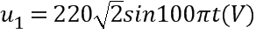，下列说法中正确的是( )
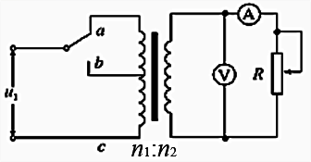
A． 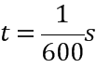时，电压表的读数为22V
B． 时，a、c两点电压瞬时值为110V
C． 滑动变阻器滑片向上移，电压表和电流表的示数均变大
D． 单刀双掷开关由a扳向b，电压表和电流表的示数均变小
【参考答案】A
【名师解析】当单刀双掷开关与a连接时，匝数之比为10：1，原线圈两端有效值为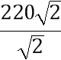=220V，所以副线圈电压有效值为22V，故A正确；t=1/600 s 时，a、c两点电压瞬时值为u₁=220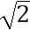 sinπ/6(V)=110V，选项B错误；滑动变阻器触头向上移动的过程中，电阻增大，电压不变，电流减小，电流表的示数变小，故C错误；当单刀双掷开关由a扳向b时，匝数之比为5：1，输出电压增大，电压表和电流表的示数均变大，故D错误；故选A。
点睛：此题关键是掌握变压器的特点：匝数与电压成正比，与电流成反比，输入功率等于输出功率；同时做好本题要理解变压器中心抽头的作用：改变了匝数之比，从而改变了电压之比，也改变了两表的示数．
4.如图，一理想变压器原、副线圈匝数比为4:1，原线圈与一可变电阻串联后，接入一正弦交流电源；副线圈电路中固定电阻的阻值为R0，负载电阻的阻值R=11R0，是理想电压表；现将负载电阻的阻值减小为R=5R0，保持变压器输入电流不变，此时电压表读数为5.0V，则（ ）
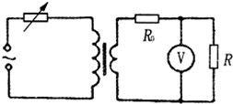
A. 此时原线圈两端电压的最大值约为34V
B. 此时原线圈两端电压的最大值约为24V
C. 原线圈两端原来的电压有效值约为68V
D. 原线圈两端原来的电压有效值约为48V
【参考答案】D
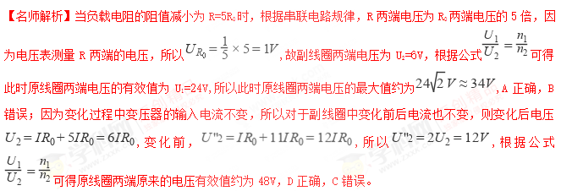【分析】本题考查电压器的工作原理。在解决理想变压器问题时，需要掌握两个公式，电压规律公式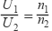和电流规律公式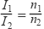，还需要知道原线圈的输入功率取决于副线圈消耗的功率，理想变压器不改变交流电的频率。
5.如图所示，理想变压器原线圈的匝数n₁=1500匝，副线圈的匝数n₂=150匝，R₀、R₁、R₂均为定值电阻，原线圈接u=311sin（100πt） V的交流电源．起初开关S处于闭合状态．下列说法中正确的是（ ）
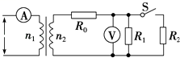
A. 电压表示数为22 V
B. 当开关S断开后，电压表示数变小
C. 当开关S断开后，电流表示数变大
D. 当开关S断开后，变压器的输出功率减小
【参考答案】D
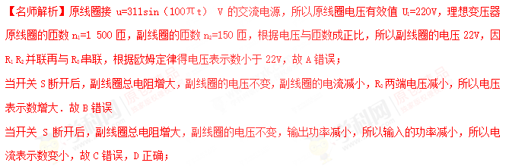【分析】输出电压是由输入电压和匝数比决定的，输入的功率的大小是由输出功率的大小决定的，电压与匝数成正比，电流与匝数成反比，根据理想变压器的原理分析即可．
6.如图所示，理想变压器原、副线圈的匝数比为10：1，b是原线圈中心的抽头，电压表和电流表均为理想电表，从某时刻开始在原线圈c、d两端加上交变电压，其瞬时值表达式为u₁=220 sin 100πt V，则（ ）
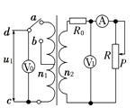
A. 当单刀双掷开关与a连接时，电压表V₁的示数为22 V
B. 当t= s时，电压表V₀的读数为110 V
C. 单刀双掷开关与a连接，当滑动变阻器滑片P向上移动的过程中，电压表V₁的示数增大，电流表示数变小
D. 当单刀双掷开关由a扳向b时，电压表V₁和电流表的示数均变小
【参考答案】C
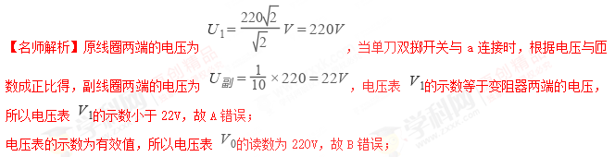当滑动变阻器滑片P向上移动的过程中，变阻器接入电路的电阻增大，副线圈回路总电阻增大，副线圈电流减小，即电流表示数减小，定值电阻 两端电压减小，而副线圈两端电压不变，所以电压表 的示数增大，故C正确；
当单刀双掷开关由a扳向b时，原线圈匝数减小，根据电压与匝数成正比知副线圈两端的电压增大，副线圈电流变大，电流表读数变大，电压表 的示数变大，故D错误；
【分析】变压器的特点：匝数与电压成正比，与电流成反比，输入功率等于输出功率，结合欧姆定律分析．
6.(多选)(2017·杭州模拟)如图所示，理想变压器原、副线圈的匝数比为10∶1，b是原线圈中心的抽头，电压表和电流表均为理想电表，从某时刻开始在原线圈c、d两端加上交变电压，其瞬时值表达式为u₁＝220sin 100πt V，则( )[来源:Zxxk.Com]
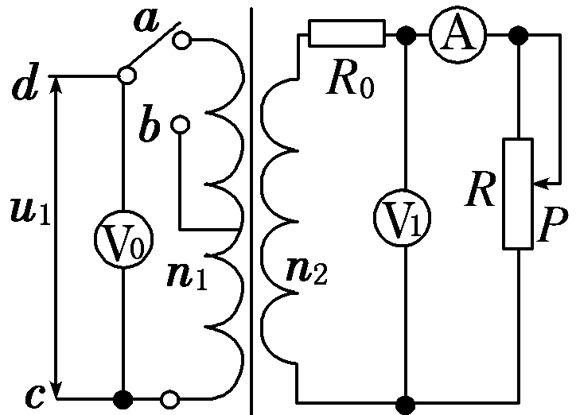
A．当单刀双掷开关与a连接时，电压表V₁的示数为22 V
B．当t＝ s时，电压表V₀的读数为220 V
C．单刀双掷开关与a连接，当滑动变阻器滑片P向上移动的过程中，电压表V₁的示数增大，电流表示数变小
D．当单刀双掷开关由a扳向b时，电压表V₁和电流表的示数均变小
【参考答案】BC
【名师解析】当单刀双掷开关与a连接时，理想变压器原、副线圈的匝数比为10∶1，副线圈输出电压为U₂＝22 V，但电压表V₁示数小于U₂，故A错误；当t＝ s时，电压表V₀的读数为有效值220 V，故B正确；单刀双掷开关与a连接，在滑动变阻器触头P向上移动的过程中，滑动变阻器的电阻变大，电路的总电阻变大，由于副线圈输出电压U₂是由变压器决定的，所以电流表示数变小，电压表V₁示数变大，故C正确；当单刀双掷开关由a扳向b时，理想变压器原、副线圈的匝数比变为5∶1，副线圈输出电压U₂变大，电流表和电压表V₁的示数均变大，故D错误。
7．(2016·四川绵阳二诊)如图所示，理想变压器原、副线圈匝数比n₁∶n₂＝1∶2，原线圈接电压随时间变化规律为u＝220 sin 100πt(V)的交流电源，、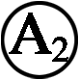、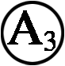是三个理想电流表，D为理想二极管，R₁是滑动变阻器，定值电阻R₂＝R₃＝220 Ω，则( )
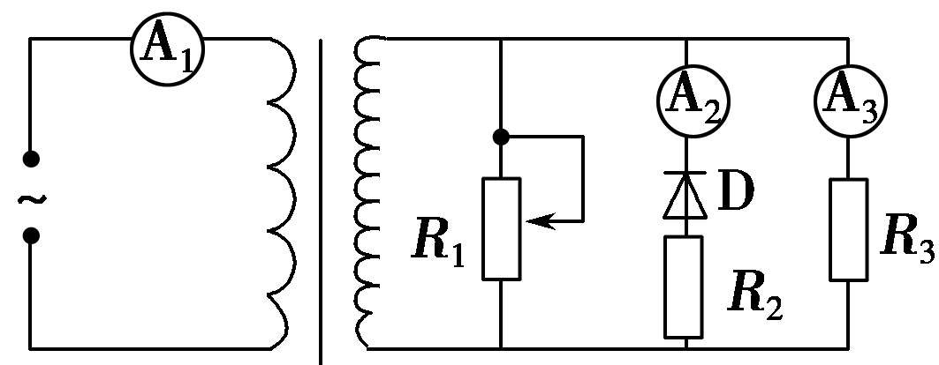
A．电流表的示数为1.0 A
B．电流表的示数为2.0 A
C．滑动变阻器R₁的滑片向下滑动时，电流表的示数将变小
D．滑动变阻器R₁的滑片向上滑动时，变压器输入功率增大
【参考答案】B
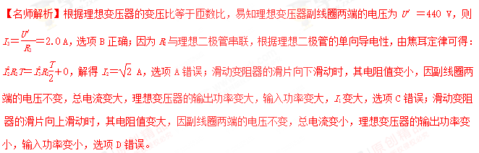
8．如图所示，一理想变压器原、副线圈的匝数比为n₁∶n₂＝4∶1，原线圈a、b间接一电压为u＝220sin 100πt(V)的电源，灯泡L标有“36 V 18 W”字样，当滑动变阻器R的滑动触头处在某位置时，电流表示数为0.25 A，灯泡L刚好正常发光，则( )
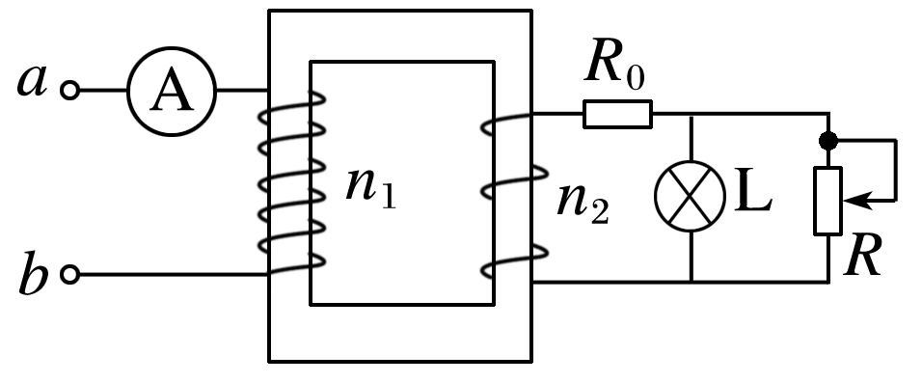[来源:学§科§网Z§X§X§K]

A．流经灯泡L的交变电流的频率为100 Hz[来源:Z&xx&k.Com]
B．定值电阻R₀的阻值为19 Ω
C．滑动变阻器R消耗的功率为36 W
D．若将滑动变阻器R的滑动触头向下滑动，则灯泡L的亮度变暗
【参考答案】BD
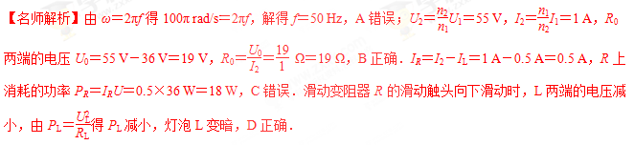
9．(2016·辽宁五校联考)图甲中理想变压器原、副线圈的匝数之比n₁∶n₂＝5∶1，电阻R＝20 Ω，L₁、L2为规格相同的两只小灯泡，S₁为单刀双掷开关。原线圈接正弦交变电源，输入电压u随时间t的变化关系如图乙所示。现将S₁接1、S₂闭合，此时L₂正常发光。下列说法正确的是( )
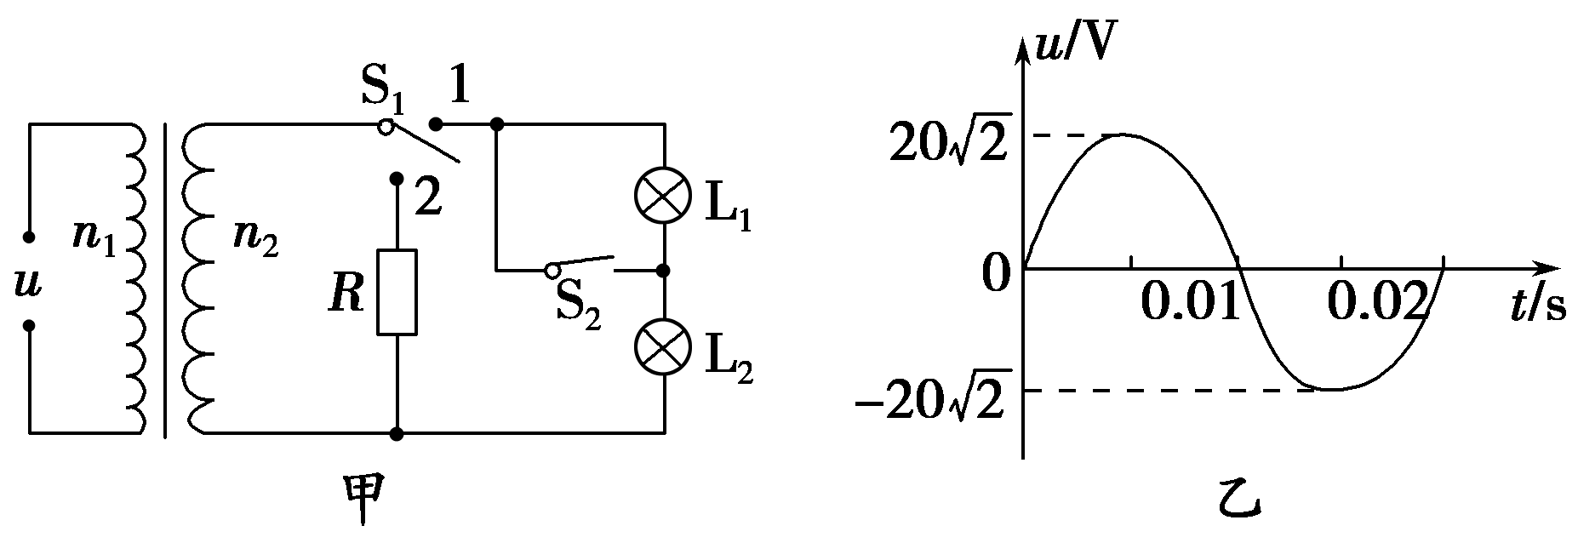[来源:学#科#网]
A．输入电压u的表达式u＝20 sin 50πt(V)
B．只断开S₂后，L₁、L₂均正常发光
C．只断开S₂后，原线圈的输入功率减小
D．若将S₁换接到2，R消耗的电功率为0.8 W
【参考答案】CD
【名师解析】交变电流的瞬时表达式u＝U_{m}sin ωt，由图乙可以看出U_{m}＝20 V，周期T＝0.02 s，ω＝＝100πrad/s，即u＝20 sin 100πt(V)，A项错误；根据题中条件S₁接1，S₂闭合L₂正常发光，可以推出能使灯L₂正常发光的额定电压为4 V，如果S₁接1，断开S₂，则每个灯泡两端电压为2 V，B错误；理想变压器输入功率由输出功率决定，而输出功率P_{出}＝，在输出电压不变的情况下，负载电阻R₀增大，输出功率减小，C正确；当S₁接2时，U＝4 V，R＝20 Ω，代入P_{出}＝得0.8 W，D正确。
10．(2016·江苏南京三校高三联考)如图甲中理想变压器原、副线圈的匝数之比为10∶11，L是自感系数较大的线圈，在变压器的原线圈两端加上如图乙所示的交变电压时，灯泡正常发光，则下列说法中正确的是( )
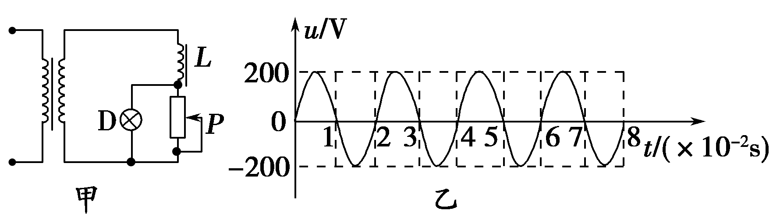
A．图乙所示电压的瞬时值表达式为u＝200 sin 100 πt(V)
B．变压器副线圈两端的电压为220 V
C．若仅将变阻器的滑片P向下滑动，灯泡将变亮[来源:学,科,网Z,X,X,K]
D．若仅图乙中交变电压的周期变大，灯泡将变暗
【参考答案】AD
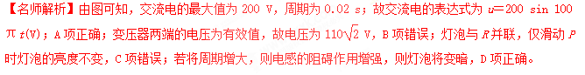11.（2016高考天津理综物理）如图所示，理想变压器原线圈接在交流电源上，图中各电表均为理想电表。下列说法正确的是
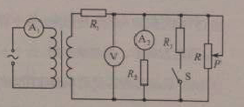
A、当滑动变阻器的滑动触头P向上滑动时，R₁消耗的功率变大
B、当滑动变阻器的滑动触头P向上滑动时，电压表V示数变大
C、当滑动变阻器的滑动触头P向上滑动时，电流表A₁示数变大
D、若闭合开关S，则电流表A₁示数变大，A₂示数变大
【参考答案】B
【命题意图】本题考查变压器动态变化及其相关的知识点，意在考查考生灵活运用相关知识分析解决问题的能力。
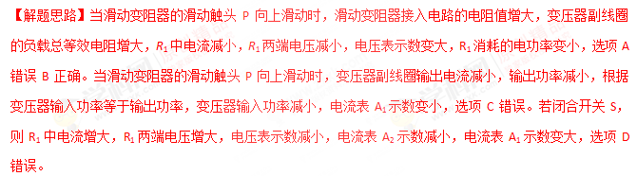【光速解法】对于动态电路，可运用“串反并同”快速解答。当滑动变阻器的滑动触头P向上滑动时，滑动变阻器接入电路的电阻值增大，与其串联的电阻R1中电流减小（串反），与其并联的电流表A2中电流增大（并同）。电压表示数变大，由此可快速得出选项B正确。
12.如图甲所示，变压器原、副线圈的匝数比为55∶9，L₁、L₂、L₃为三只规格均为“36 V，18 W”的相同灯泡，各电表均为理想交流电表，输入端交变电压的u－t图象如图8中乙所示。则以下说法中正确的是( )
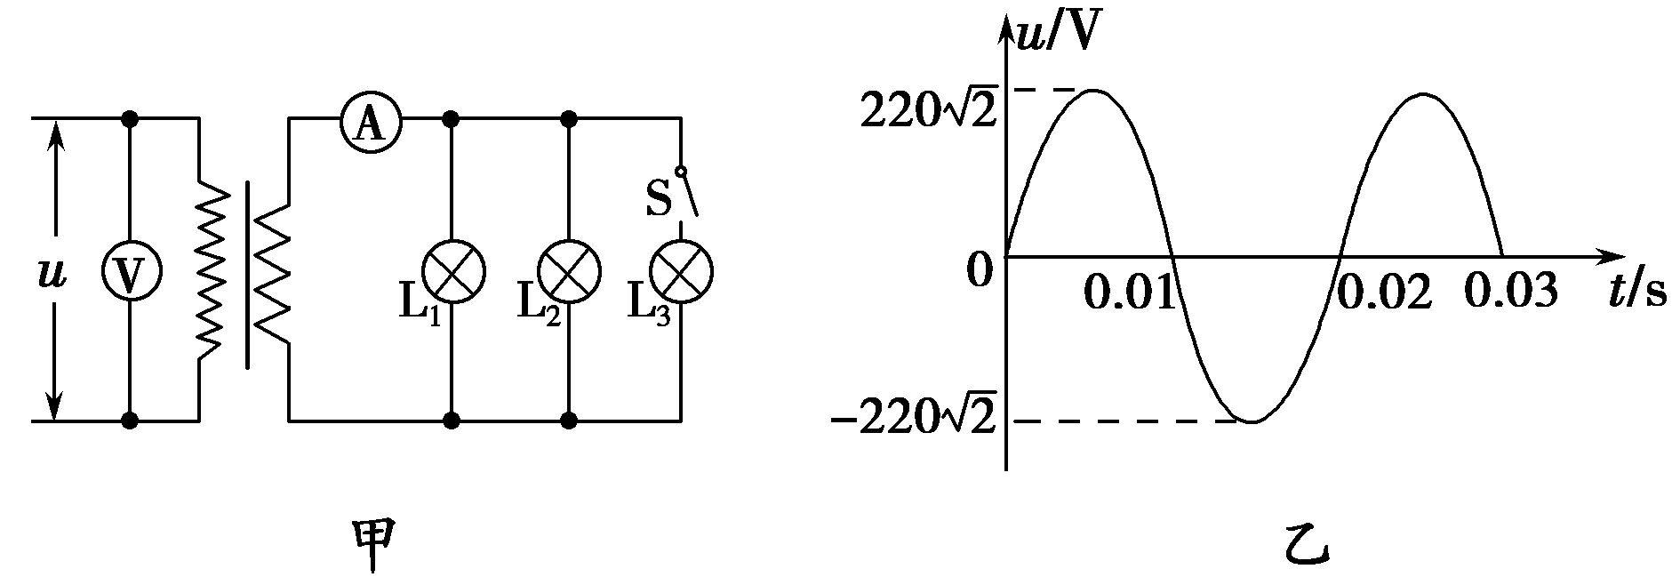
A.电压表的示数为220 V
B.当闭合开关S时，三只灯泡均能正常发光
C.当闭合开关S时，电流表的示数为1.5 A
D.当断开开关S时，变压器的输出功率变小
【参考答案】BCD
【名师解析】交流电压表的读数为有效值，故电压表示数U₁＝＝220 V，A错误；由＝可解得U₂＝36 V，因此，当闭合开关S时，三只灯泡均能正常发光，故B正确；通过各灯的电流I＝ A＝0.5 A，因此当闭合开关S时，电流表的示数为1.5 A，C正确；当断开开关S时，副线圈所在电路的总电阻增大，由P＝可知，变压器的输出功率变小，D正确。
13.如图，理想变压器原线圈输入电压u＝U_{m}sin ωt，副线圈电路中R₀为定值电阻，R是滑动变阻器，V₁和V₂是理想交流电压表，示数分别用U₁和U₂表示；A₁和A₂是理想交流电流表，示数分别用I₁和I₂表示。下列说法正确的是( )
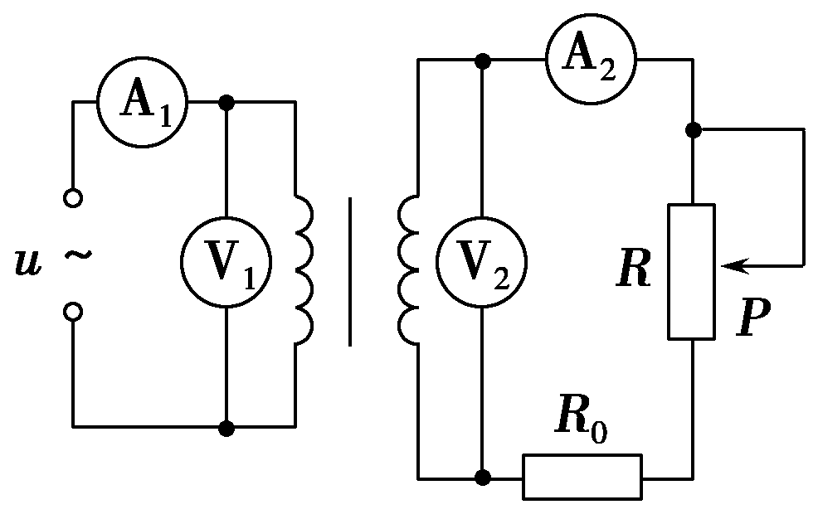
A.I₁和I₂表示电流的瞬时值
B.U₁和U₂表示电压的最大值
C.滑片P向下滑动过程中，U₂不变、I₁变大
D.滑片P向下滑动过程中，U₂变小、I₁变小
【参考答案】C
